“黄上庚工作室”2012-2013学年度名师网络指导研修工作室简报
工作室名称 | 黄上庚工作室
工作室网址 | http://www.jxteacher.com/360481001005230004/
研修专题名称 | “语文课堂快速高效”研修专题
研修专题网址 | http://www.jxteacher.com/360481001005230004/column43007.html
研修主要内容(专题的选题目的、研修资源<链接形式>、专题的主要内容等) | 我们研修的内容有：一、快速阅读研究。二、快速作文研究。三、快速测评研究。之所以选这样的专题，是针对目前语文教学课堂效率比较低，在课堂上没有数理化等科目立竿见影的成就感，我们想通过研修，集团队力量在阅读、作文课堂上探索一条通过课堂快速测评的方法激发学生兴趣，尤其是后进生在课堂上获得成就感的有效方法，从而提高学生的学习成绩。课堂是学生学习的主战场，课堂效率提高了，老师就不需要在课后搞题海战术，减轻学生的课业负担。我们相信，通过团队的努力，语文老师会在课堂上找到幸福感，学生会在课堂上找到成就感。
工作室QQ群（要求加QQ189174095为成员） | 282836472
本次研修团队分工介绍 | 黄上庚（负责人）：负责工作室的策划、建设、团队人员分工、对外联系、学习简报编辑以及总考评。  郑福良、桂金姣、李伟民、李燕琴、宋桂林、彭明发、徐来喜、王娅君（团队成员）负责工作室的完善与学员论坛回复以及学员研修总结的审核。
本工作室较上一年度研修的改进之处 | 新工作室，多向他人学习。
工作室团队线下研讨情况（请附上照片） | 研修前开展研修工作分工及相应工作安排，研修中磋商解决研修中出现的问题与调度。  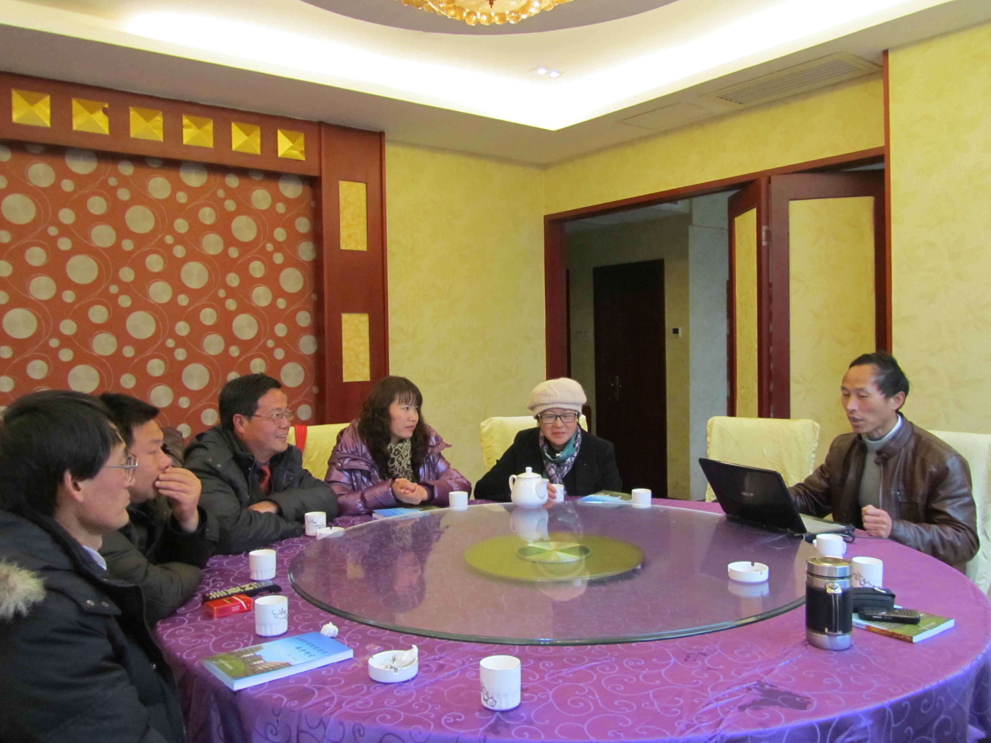
工作室团队线上研讨情况（请附上论坛地址） | http://bbs.jxteacher.com/showtopic-917993.html 回帖2次  http://www.jxteacher.com/360481001005230004/column27161/1f67e4ee-89ad-41b0-aa15-5be171c14d85.html 线上研讨一  http://www.jxteacher.com/360481001005230004/column27164/f591c873-3557-4d8d-a0d2-783d66bf4c79.html 线上研讨二
负责人及团队成员微课链接（须是上传到江西教师网的微课，请按照满意程度从上至下罗列。表格不够自行插入） | 姓名 | 微课链接（点评/建议请发到微课留言处）
负责人及团队成员微课链接（须是上传到江西教师网的微课，请按照满意程度从上至下罗列。表格不够自行插入） | 黄上庚(负责人) | http://wk.jxteacher.com/play.aspx?id=063c8db8-f584-4523-bbf3-adc35f230480  http://wk.jxteacher.com/play.aspx?id=4caa38b2-14c5-4538-9be0-e20424c78294  http://wk.jxteacher.com/play.aspx?id=70d3c478-0c93-4b99-8b4c-b3f9db5b733d  http://wk.jxteacher.com/play.aspx?id=f8d0008a-09cf-4b8a-9733-fa94b03da143  http://wk.jxteacher.com/play.aspx?id=84c7aa54-63e9-4d6e-b546-66c51d478b03  http://wk.jxteacher.com/play.aspx?id=73e35c56-973b-4180-921b-96726fb3958b  http://wk.jxteacher.com/play.aspx?id=4c3fdb44-6248-413b-ad2f-3cecc76cbdc0
负责人及团队成员微课链接（须是上传到江西教师网的微课，请按照满意程度从上至下罗列。表格不够自行插入） | 郑福良 | http://wk.jxteacher.com/play.aspx?id=387101f0-1bd1-439b-ab32-e54a5741ce59  http://wk.jxteacher.com/play.aspx?id=448b26d9-9330-41f7-ab9c-246fa6112906  http://wk.jxteacher.com/play.aspx?id=15eff7d9-52ac-45b8-828e-91385241d452
负责人及团队成员微课链接（须是上传到江西教师网的微课，请按照满意程度从上至下罗列。表格不够自行插入） | 李伟民 | http://wk.jxteacher.com/play.aspx?id=3b186b00-7ff8-430e-b533-353f966449be  http://wk.jxteacher.com/play.aspx?id=d5f79232-ed47-46c9-8c86-6e6a59b79f58
负责人及团队成员微课链接（须是上传到江西教师网的微课，请按照满意程度从上至下罗列。表格不够自行插入） | 彭明发 | http://wk.jxteacher.com/play.aspx?id=b5a7b3bd-21cc-439c-be25-23e9572b8166  http://wk.jxteacher.com/play.aspx?id=1bb6f631-6619-4559-8cd2-3d12940bb87c  http://wk.jxteacher.com/play.aspx?id=ee189aa2-2016-4755-88a4-e5c1cda4a28c
负责人及团队成员微课链接（须是上传到江西教师网的微课，请按照满意程度从上至下罗列。表格不够自行插入） | 徐来喜 | http://wk.jxteacher.com/play.aspx?id=cf432c64-46dc-43ee-92ac-25b3b6fc13c2  http://wk.jxteacher.com/play.aspx?id=23f05b92-e323-4043-9255-c08efc695e96  http://wk.jxteacher.com/play.aspx?id=d22c7f1b-424b-436d-8842-d3aac4d6428f  http://wk.jxteacher.com/play.aspx?id=586d63bd-3e07-4419-815e-32c9d1192bfa
学员优秀微课（说明同上）对学员点评或建议请发到微课留言处 | 罗明辉 | http://wk.jxteacher.com/play.aspx?id=80b05a20-e832-42bd-af3c-144535fe2350  http://wk.jxteacher.com/play.aspx?id=06e80e55-c81b-4df9-b95b-fb197ae47487
研修总结 | 我工作室从2012年5月建设至今，工作室团队建立了“语文课堂快速高效”研修专题，开设了滚动快速作文理论探讨、滚动快速阅读讲座、滚动快速作文讲座、滚动快速作文问答、全国研究动态等专栏，共完善学习资源近500篇。  从2013年1月20批准研修以来，截止到2月8日止我工作室共接受全省各地60多所不同的学校共70名学员研修 。从开始研修至今，本工作室访问量将近2000人次，单天访问最高达100多人次。工作室组织专题讨论也得到了学员的回应，参加讨论达200多人次。  正如学员刘培春在研修总结《与八一语文同行》中说的：“最早认识黄上庚老师应该是2009年在赣州，那时我和萍乡市的几位初中语文老师到观摩了全省的优质课比赛，那时黄老师的八一语文团队在赣州搞了一次活动，2010年的时候在井冈山八角楼省教育厅举办的江西省骨干教师培训班上，我又有幸见到了黄老师，当时我们萍乡六中的王柏珍老师对黄老师的快速作文很感兴趣，总在课余时间向黄老师请教，王柏珍老师是我所敬佩的一位老师，所以我也跟着她对黄老师的快速作文感兴趣。2012年，萍乡市中考的作文平均得分只有26分多，如何提高学生作文水平，是摆在所有语文老师面前的难题，虽然这么多年来，我也一直在尝试对学生作文进行指导，但总的来说，效果还不够理想，所以，这次研修，我选择了黄老师的研修工作室。通过研修，我的收获很大，教育教学理念有所改变，也促使不断反思自己：对于个人今后的发展起到了积极的促进作用，对教育教学工作也有了一种新的理解。研修为我的教育教学水平和业务能力的专业发展创造了一个很好的条件，构建了一个很好的学习平台。有这么一个平台,使我们得以向其他优秀的教师学习成功的经验,特别是在教育教学管理这一方面觉得自己有很多地方做的不够,认识到还有一些做法不够科学。通过交流,有些方法结合自己的教学实践,收到了比较好的效果…… ”  不知不觉中，为期一个半月的研修学习，即将结束，我们相聚在冬日，分别在初春，正如学员在《不在春天说再见》所言：我们不说再见，我们心灵遥寄，我们将在研修的星辉下，编织我们绚丽的人生！
研修改进建议和下次研修展望 | １．加大对工作室的指导力度。在“工作室负责人群（134100907）”定期由优秀工作室负责人举办讲座，介绍经验，让大家学有榜样，赶有目标。  ２．加大对工作室的宣传力度。鼓励工作室老师互相链接，形成群体效应，让研修老师觉得进了工作室就有收获，激发老师们参加研修的热情。  ３．引导老师积极参与微课录制。微课制作我们江西省应该是走在了全国的前列，对推动我省教师教学水平有很大的帮助。希望在江西教师网的推动下，江西将有更多老师参与微课录制，提高自己的教学水平。
本简报以一键上传的方式，上传到工作室首页栏目醒目处！

“黄上庚工作室”完成研修任务名单

班级 | 姓名 | 学校 | 邮箱 | 成绩 | 创建时间 | 文章数 | 微课数 | 共享数 | 论坛主题 | 论坛帖子 | 评论数 | 日志数
 | 黄上庚 | 瑞昌市第五中学 |  | 免修 | 2012-5-24 23:24:21 | 126 | 6 | 0 | 0 | 6 | 0 | 3
0 | 桂金姣 | 九江开发区港城学校 |  | 免修 | 2012-11-18 21:43:14 | 19 | 0 | 1 | 3 | 3 | 0 | 2
0 | 李燕琴 | 修水散原中学 |  | 免修 | 2012-11-18 21:40:54 | 17 | 0 | 2 | 5 | 9 | 0 | 4
0 | 李伟民 | 任远中学 |  | 免修 | 2013-1-17 21:27:35 | 12 | 0 | 0 | 0 | 0 | 0 | 0
0 | 徐来喜 | 瑞昌市第五中学 |  | 免修 | 2013-2-1 15:15:46 | 0 | 0 | 0 | 0 | 0 | 0 | 3
0 | 王娅君 | 瑞昌市第二小学 |  | 免修 | 2013-1-17 20:39:59 | 18 | 0 | 0 | 2 | 4 | 3 | 0
0 | 彭明发 | 宁都县赖村初级中学 |  | 免修 | 2012-11-24 19:53:22 | 13 | 1 | 1 | 5 | 28 | 0 | 7
0 | 宋桂林 | 会昌实验学校 |  | 免修 | 2013-1-22 15:20:21 | 13 | 0 | 0 | 2 | 10 | 0 | 2
0 | 郑福良 | 德兴市铜都中学 |  | 免修 | 2012-11-19 6:52:50 | 1 | 1 | 0 | 5 | 12 | 0 | 2
0 | 罗明辉 | 广福第一中学 |  | 完成 | 2013-1-29 7:14:13 | 2 | 2 | 1 | 0 | 2 | 0 | 3
0 | 万国章 | 进贤县实验学校 |  | 完成 | 2013-1-29 9:03:11 | 1 | 0 | 2 | 1 | 5 | 0 | 4
0 | 刘培春 | 萍乡市安源区丹江街联星学校 |  | 完成 | 2013-2-3 7:49:46 | 1 | 0 | 1 | 1 | 4 | 0 | 3
0 | 苏国艳 | 上栗县赤山镇中学 |  | 完成 | 2013-1-30 20:58:15 | 3 | 0 | 2 | 0 | 2 | 0 | 2
0 | 何学军 | 银河镇中学 |  | 完成 | 2013-2-3 11:29:52 | 4 | 0 | 1 | 0 | 3 | 0 | 2
0 | 郭轶群 | 江西省九江第一中学 |  | 完成 | 2013-2-3 9:35:15 | 2 | 0 | 2 | 0 | 5 | 0 | 4
0 | 程宗伟 | 江西省九江第一中学 |  | 完成 | 2013-1-23 21:51:57 | 1 | 0 | 1 | 0 | 4 | 0 | 2
0 | 陈欢 | 修水散原中学 |  | 完成 | 2013-2-4 0:01:38 | 3 | 0 | 1 | 1 | 2 | 0 | 2
0 | 占承菊 | 修水县四都镇中学 |  | 完成 | 2013-2-3 16:01:15 | 1 | 0 | 1 | 1 | 2 | 0 | 2
0 | 陈英 | 林泉乡中学 |  | 完成 | 2013-2-4 10:52:26 | 1 | 0 | 1 | 1 | 2 | 0 | 2
0 | 尹冬平 | 星子县隘口中学 |  | 完成 | 2013-1-24 14:35:41 | 1 | 0 | 1 | 2 | 3 | 0 | 2
0 | 柯钟 | 瑞昌市第四中学 |  | 完成 | 2013-1-22 10:18:42 | 1 | 0 | 4 | 0 | 1 | 0 | 2
0 | 乐燕兰 | 瑞昌市南阳中学 |  | 完成 | 2013-1-28 21:28:23 | 1 | 0 | 1 | 0 | 1 | 0 | 2
0 | 程九芽 | 新余市第十五中学 |  | 完成 | 2013-1-26 16:29:54 | 2 | 0 | 1 | 2 | 9 | 0 | 2
0 | 张燕 | 江西省上犹县寺下中学 |  | 完成 | 2013-1-24 11:44:26 | 1 | 0 | 3 | 2 | 4 | 0 | 2
0 | 吴明华 | 宁都县赖村初级中学 |  | 完成 | 2013-1-21 22:02:37 | 2 | 0 | 3 | 2 | 4 | 1 | 2
0 | 何云鹏 | 宁都县赖村初级中学 |  | 完成 | 2013-1-27 8:41:56 | 1 | 0 | 1 | 0 | 1 | 0 | 2
0 | 郭地福 | 于都县岭背镇水头中学 |  | 完成 | 2013-1-24 16:47:38 | 2 | 0 | 1 | 1 | 3 | 0 | 2
0 | 张鸿辉 | 于都县仙下乡乱石初中 |  | 完成 | 2013-1-22 10:52:23 | 1 | 0 | 1 | 0 | 1 | 0 | 3
0 | 肖周发 | 会昌实验学校 |  | 完成 | 2013-1-23 15:18:28 | 7 | 0 | 2 | 0 | 3 | 0 | 2
0 | 陈群英 | 会昌实验学校 |  | 完成 | 2013-1-25 18:08:57 | 3 | 0 | 4 | 5 | 11 | 0 | 4
0 | 廖素平 | 石城县大由初级中学 |  | 完成 | 2013-1-22 21:35:15 | 1 | 0 | 1 | 0 | 1 | 0 | 2
0 | 黄燕群 | 瑞金市武阳中学 |  | 完成 | 2013-1-22 19:31:38 | 1 | 0 | 1 | 1 | 4 | 0 | 2
0 | 董小英 | 南康市龙岭镇龙岭中学 |  | 完成 | 2013-2-4 20:03:37 | 1 | 0 | 1 | 0 | 1 | 0 | 2
0 | 程宗江 | 南康市龙岭镇龙岭中学 |  | 完成 | 2013-1-25 11:35:12 | 1 | 0 | 1 | 0 | 1 | 0 | 2
0 | 孔德徽 | 南康市龙华乡田头初中 |  | 完成 | 2013-1-30 18:51:58 | 1 | 0 | 1 | 1 | 4 | 0 | 2
0 | 赖万鸿 | 江西省万安县韶口中学 |  | 完成 | 2013-1-21 11:21:32 | 1 | 0 | 2 | 0 | 2 | 0 | 2
0 | 郭峻材 | 江西省吉安市万安县潞田中学 |  | 完成 | 2013-1-21 19:53:41 | 1 | 0 | 1 | 1 | 3 | 0 | 2
0 | 何庆发 | 江西省万安县涧田中学 |  | 完成 | 2013-1-26 9:29:09 | 1 | 0 | 1 | 0 | 1 | 0 | 2
0 | 王斌 | 万载县黄茅初级中学 |  | 完成 | 2013-1-25 12:11:00 | 1 | 0 | 1 | 1 | 2 | 0 | 2
0 | 张虎 | 万载县黄茅初级中学 |  | 完成 | 2013-1-24 21:17:36 | 3 | 0 | 1 | 1 | 2 | 0 | 2
0 | 吴佳平 | 新界埠中学 |  | 完成 | 2013-1-23 10:19:33 | 1 | 0 | 1 | 1 | 2 | 0 | 2
0 | 饶焕之 | 丰城市拖船初级中学 |  | 完成 | 2013-1-30 15:40:52 | 1 | 0 | 1 | 0 | 1 | 0 | 2
0 | 万莉 | 丰城市小港初级中学 |  | 完成 | 2013-1-22 13:28:16 | 1 | 0 | 1 | 0 | 1 | 0 | 2
0 | 刘斌 | 丰城一中 |  | 完成 | 2013-1-25 19:07:41 | 2 | 0 | 2 | 3 | 4 | 0 | 3
0 | 杨小希 | 樟树市武林初级中学 |  | 完成 | 2013-1-26 12:38:26 | 1 | 0 | 1 | 1 | 1 | 0 | 2
0 | 徐太平 | 高安市村前镇初级中学 |  | 完成 | 2013-2-1 11:31:22 | 1 | 0 | 1 | 1 | 2 | 0 | 2
0 | 赵晓芳 | 上饶县第七中学 |  | 完成 | 2013-1-24 19:24:47 | 2 | 0 | 1 | 2 | 5 | 0 | 2
0 | 周汉卿 | 上饶县花厅镇初级中学 |  | 完成 | 2013-2-3 22:53:17 | 4 | 0 | 1 | 0 | 1 | 0 | 2
0 | 程英 | 广丰县永丰街道永丰中学 |  | 完成 | 2013-1-31 21:10:52 | 1 | 0 | 1 | 0 | 2 | 0 | 2
0 | 汪兴辉 | 弋阳县曹溪镇初级中学 |  | 完成 | 2013-1-30 15:59:32 | 1 | 0 | 1 | 1 | 3 | 0 | 2

“黄上庚工作室”未完成研修任务名单

班级 | 姓名 | 学校 | 邮箱 | 成绩 | 创建时间 | 文章数 | 微课数 | 共享数 | 论坛主题 | 论坛帖子 | 评论数 | 日志数
0 | 郑新荣 | 德兴市新建中学 |  |  | 2013-2-4 18:49:09 | 1 | 0 | 0 | 1 | 2 | 0 | 2
0 | 朱小龙 | 南康市大坪中学 |  |  | 2013-1-27 17:05:20 | 0 | 0
0 | 柯于林 | 瑞昌市南义中学 |  |  | 2013-1-23 17:11:59 | 0 | 0
0 | 吴良盛 | 铅山县新滩乡西坂农中 |  |  | 2013-1-23 10:25:35 | 0

